# INTRODUCCIÓN

El mundo de hoy se encuentra en una constante evolución tecnologica, esta evolución conlleva a una interacción de redes y un mayor de envió de paquetes de datos de forma permanente lo que implica a mayores riesgos a la seguridad de la información de una organización.

El firewall es una herramienta que garantiza una mayor seguridad de los datos que se manejan dentro de una red donde se comparte y se accede a información de todas partes del mundo o desde una red interna y que permite tener una protección contra intrusos de la red de internet o usuarios locales.

# II. OBJETIVOS

## General

## Implementar un servicio Firewall que redireccione a servicios FTP y HTTP.

## Específicos

* Realizar la configuración del firewall a implementar, tanto como las políticas de seguridad para la utilización en esta implementación.
* Realizar pruebas que depuren la configuración del servidor firewall desde el otro extremo de la red local.

# MARCO TEÓRICO

## Firewall

## El firewall es un sistema que permite ejercer políticas de control de acceso entre dos redes, tales como la red LAN privada e internet, que es una red pública y vulnerable. El firewall define los servicios que pueden accederse desde el exterior y viceversa. Los medios a través de los cuales se logra esta función varían notoriamente, pero en principio, un firewall puede considerarse como: un mecanismo para bloquear el trafico y otro para permitirlo. Un firewall constituye más que una puerta cerrada con llave al frente de la red. Es un servicio de seguridad particular. Se puede apreciar como funciona de forma gráfica en la figura 1.

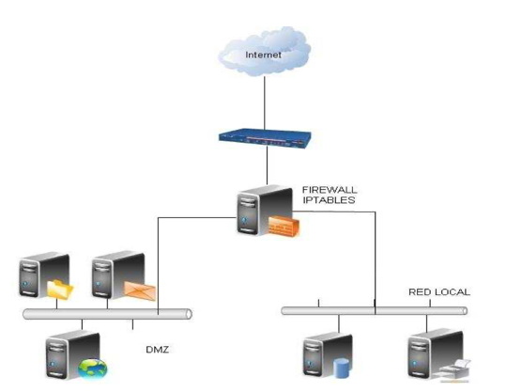

Figura 1. Diagrama de un firewall

.

# MATERIALES Y MÉTODOS

Para el desarrollo del proyecto se requirió de un PC (Equipo de cómputo personal), un software de virtualización (VirtualBox), Máquinas virtuales con el sistema operativo Kali Linux y una herramienta para generar entornos de desarrollo (Vagrant).

## PC (Equipo de cómputo personal)

El computador es una herramienta que nos facilita mucho las tareas que realizamos en el día a día. Para el desarrollo del proyecto este se ha utilizado para alojar los diferentes servidores configurados, el sistema de virtualización en donde se han instalado los sistemas operativos y hacer uso de la herramienta de vagrant.



Figura 3 . Equipo personal.

Las características del equipo han variado según los integrantes del equipo. Sin embargo, las características recomendadas para realizar el desarrollo del proyecto son 8GB de memoria ram, ya que se requieren diferentes servidores en funcionamiento. Se ha probado con 4GB pero lamentablemente no dio los resultados esperados. Almacenamiento en disco duro de 2GB para las configuraciones realizadas y un procesador compatible con la arquitectura Intel X86 de Intel X86 64.

## Software de virtualización (VirtualBox)

El software de virtualización de VirtualBox nos ayudará a montar máquinas virtuales con instalaciones de sistemas operativos, en este caso cuatro máquinas virtuales (servidores) con el sistema operativo de CentOS 7.9. Nos permite probar aplicaciones o servicios en otro sistema operativo sin la necesidad de realizar particiones e instalarlos junto a nuestro sistema operativo principal.

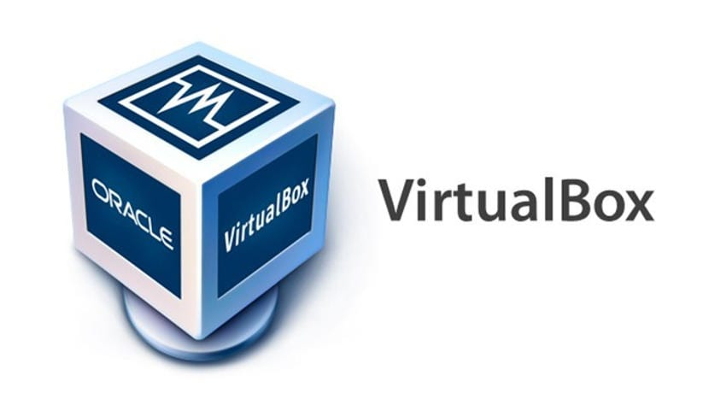

Figura 4.Logo de VirtualBox.

Instalar un sistema operativo en una máquina virtual puede ser muy útil a la hora de realizar configuraciones más profundas en el sistema operativo o instalar alguna aplicación peligrosa que puede hacer que tu máquina principal falle.

## Sistema operativo Kali Linux

Kali Linux, también conocida como "hacker Linux", es una distribución basada en Debian GNU/Linux diseñada principalmente para la auditoría y seguridad informática en general.



Figura 5. Logo de Kali Linux

La razones por las que se ha escogido este sistema operativo es porque los requerimientos de hardware para su correcto funcionamiento son bastante accesibles, además de que está siendo implementado en un sistema de virtualización, este funciona asignándole 512 MB de memoria ram. Sin embargo para una mayor fluidez en el desarrollo del proyecto se le asignó 1024MB de memoria ram. debe tener 20GB de espacio en disco duro o un poco menos si se usa desde línea de comandos. Toda la práctica se llevó a cabo sin interfaz gráfica del sistema operativo, todo a través de línea de comandos desde el Vagrant

## Vagrant

Vagrant es una herramienta que nos ayuda a crear y manejar máquinas virtuales con un mismo entorno de trabajo, este como tal no tiene la capacidad para correr una máquina virtual, se encarga de las características con las que se debe crear esta máquina y los complementos a instalar.



Figura 6. Logo de Vagrant.

Sabemos que puede ser muy tedioso cuando debemos desarrollar un proyecto en equipo desde diferentes máquinas y la configuración que realizamos no es la misma de todos los integrantes o simplemente por otras configuraciones ajenas no funciona de la manera en como se esperaba. Desde el desarrollo del proyecto se utilizaron funciones de vagrant como el “Vagrant Cloud” en donde se ha montado la configuración final de las máquinas para que el colectivo no presente los problemas anteriormente mencionados.

La gran ventaja de esto es que posee un archivo de configuración llamado Vagrantfile donde se centraliza toda la configuración que queremos asignarle a la máquina virtual.

# METODOLOGÍA

Inicialmente se configuraron tres máquinas, una de ellas es Kali Linux como distribución de Linux, la máquina firewall actua como frontend frente a la máquina FTP y la máquina HTTP.

Adicionalmente se configuraron los servicios HTTP que contiene una página estática y para el servicio FTP se configuró de manera segura, para las configuraciones de la máquina firewall se configuraron dos zonas, la dmz y la interna para las cuales se hizo el redireccionamiento respectivo al servicios HTTP y FTP a tráves del puerto 80 y 22 respectivamente.

Finalmente para las máquinas FTP y HTTP se les realizó el enlace a la máquina firewall a través de las configuraciones de red por el gateway

# INSTALACION Y CONFIGURACION

Configuración de la máquina HTTP, se instaló el servicio HTTP y se personalizó la página a mostrar, posteriormente se comprobó la conexión del servicio al FTP seguro, pasando por el firewall.

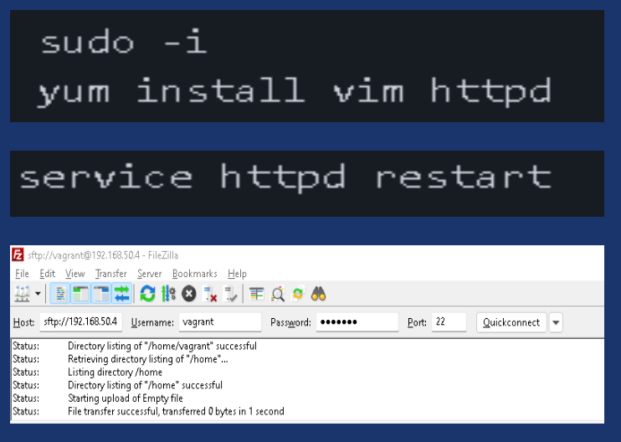

A continuación se muestra la configuración de las tres máquinas virtuales a través de Vagrant

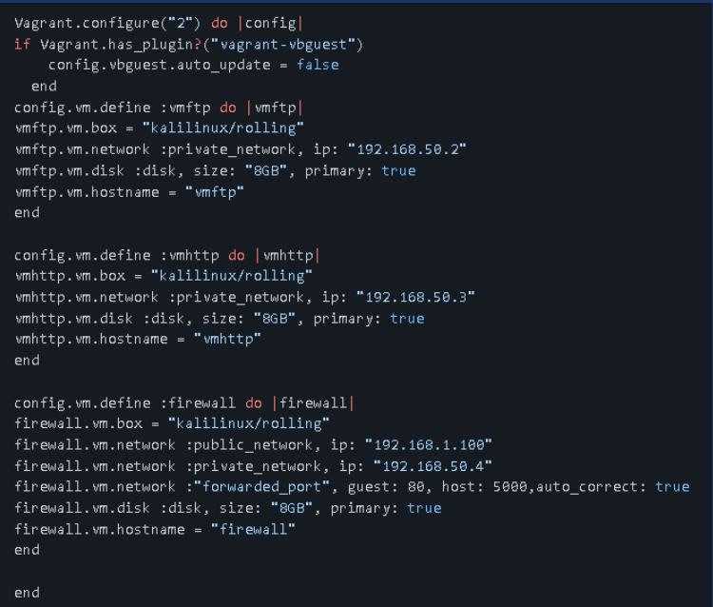

Se muestra a continuación la configuración del firewall en la zona dmz, aquí podemos ver el redireccionamiento a los dos servicios HTTP y FTP respectivamente.

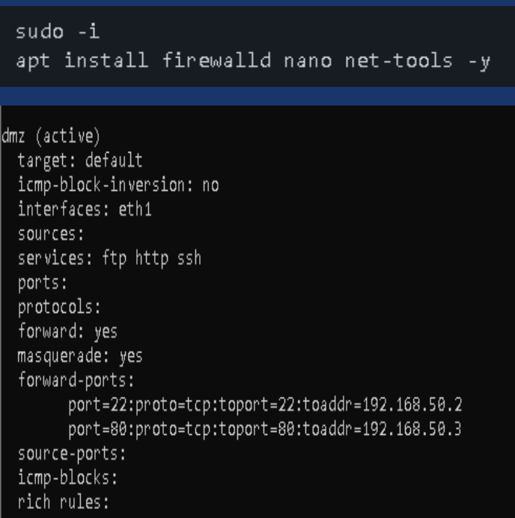

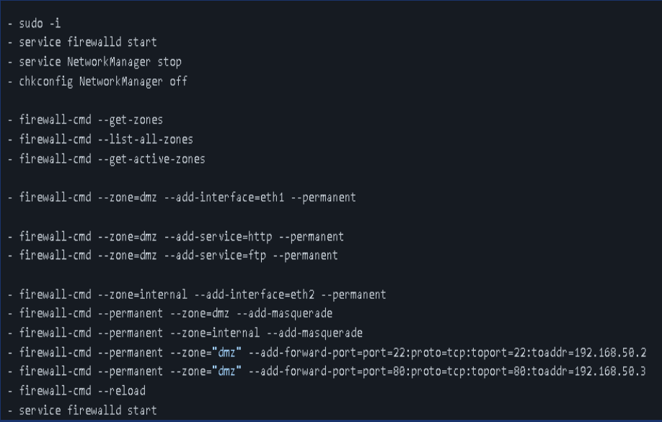

# CONCLUSIONES

* En este proyecto se pudo evidenciar como aplicar diferentes conocimientos y habilidades, adquiridos no sólo en el curso de seguridad informática sino que de otras asignaturas como, servicios telematicos, sistemas operativos y redes de datos.
* Pudimos evidenciar la importancia que tiene para las organizaciones contar con un firewall bien estructurado y con politicas de seguridad debidamente aplicadas.
* Los firewall son de gran utilidad siempre y cuando se definan claramente las políticas de acceso y se cumplan eficazmente, estos de por si solo no son la solución a la implementación de seguridad en una red, ya que la seguridad no es un concepto estático, sino dinámico por los continuo ataques que puede sufrir una red y se necesita una habilidad bien consolidada por parte del administrador de redes, donde se requiere de una vigilancia continua, con el uso de herramientas que nos faciliten esta tarea para garantizar el buen funcionamiento del firewall
* Se confirma que el sistema operativo Linux con distribución Kali Linux es el mejor para tratar temas de seguridad informática.

# REFERENCIAS

[1] Configuration | Vagrant. (s. f.). Vagrant by HashiCorp. Recuperado 24 de octubre de 2022, de <https://www.vagrantup.com/docs/providers/configuration>

[2] How To Change Your Public IP Address In Kali Linux – Systran Box. (s. f.). Recuperado 24 de octubre de 2022, de <https://www.systranbox.com/how-to- change-public-ip-address-in-kali-linux/>

[3] How To Install firewalld on Kali Linux. (2021, 19 agosto). Installati.one. Recuperado 24 de octubre de 2022, de <https://installati.one/kalilinux/firewalld/>